Отчёт о мероприятиях по реализации программы антирисковых мер

«Низкий уровень оснащения школы»

МБОУ «Пятилеткинская СОШ»

В рамках реализации программы антирисковых мер «Низкий уровень оснащения школы» в МБОУ «Пяилеткинская СОШ» с апреля по июнь 2021 года проведены следующие мероприятия:

- косметический ремонт всех учебных классов , кабинетов , пищеблока:

- в кабинете русского языка обновлены устаревшие стенды;

- в кабинет начальных классов приобретена недостающая мебель;

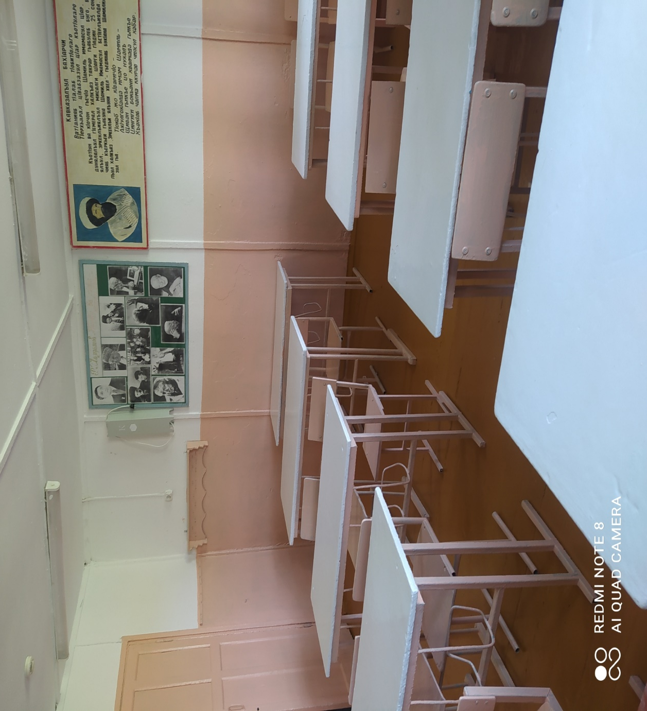

- в кабинеты №3 и №4 проведен интернет;

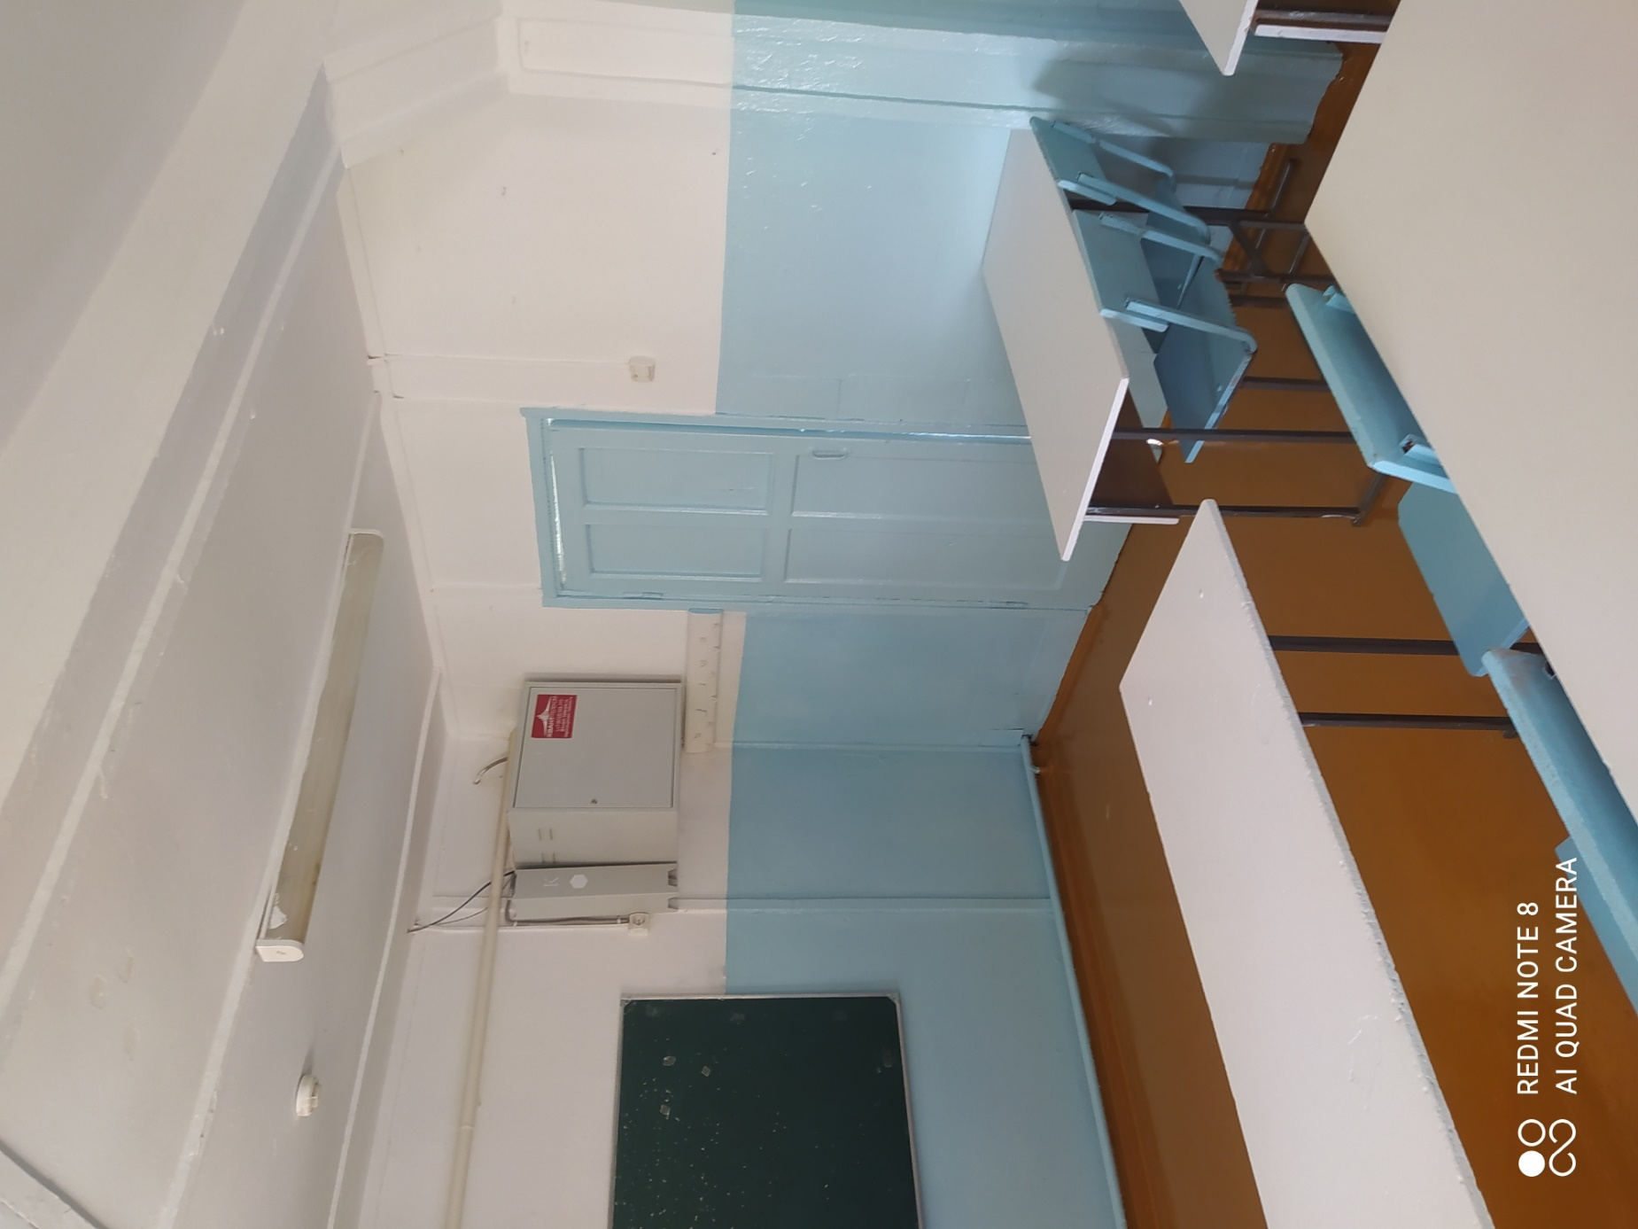

-при финансовой поддержке предпринимателей села администрацией МБОУ «Пятилеткинская СОШ» были приобретены 2 компьютера которые установили в кабинет информатики.

